|  |
| --- |
|  |
| CA Lab – EX8 |
| |  |  |  | | --- | --- | --- | |  | MasoudHeidaryMH@gmail.com |  | |



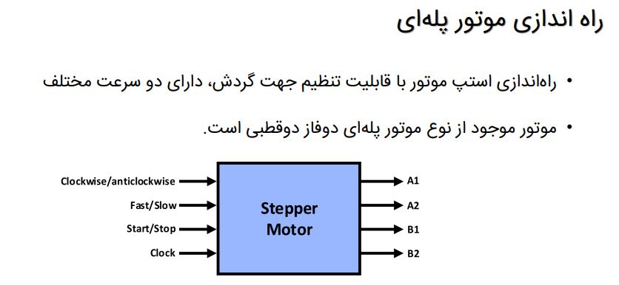

برای طراحی این درایور، میتوانیم به این متصور باشیم که، یک Machine State هشتایی به صورت زیر داریم.

حال زمانی که میخواهیم به صورت Full Step کار کنیم، باید بین حالت های D0, D2, D4, D6 جا به جا شویم، و اگر میخواهیم به صورت Half Step کار کنیم، باید بین حالت های D0,…,D7 جا به جا شویم.

جهت حرکت نیز، به توجه به جهت حرکت ما بین حالت ها مشخص میشود، که اگر از بالا به پایین حرکت کنیم، موتور ما ساعت گرد خواهد بود، و اگر با پایین به بالا حرکت کنیم، موتور ما پاد ساعت گرد خواهد بود.

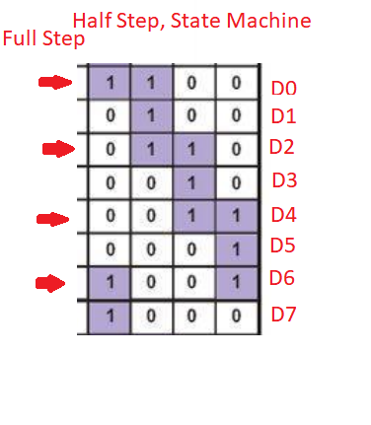

*** زمانی که درایور ما از حالت Half Step به Full Step جا به جا میشود، ابتدا باید وارد حالت های D0, D2, D4, D6 شویم، سپس دو تا دو تا جا به جا شویم.

*** برای راحتی در شبیه سازی و مشاهده خروجی ها، از سیگنال out_t به صورت 4 بیتی استفاده شده است، اما در واقع نیازی به آن نبوده.

library IEEE;

use IEEE.STD_LOGIC_1164.ALL;

use IEEE.NUMERIC_STD.ALL;

entity StepperMotor is

    Port ( AntiClockWise : in  STD_LOGIC;

           FullStep : in  STD_LOGIC;

           En : in  STD_LOGIC;

           clk : in  STD_LOGIC;

           A1 : out  STD_LOGIC;

           A2 : out  STD_LOGIC;

           B1 : out  STD_LOGIC;

           B2 : out  STD_LOGIC);

end StepperMotor;

architecture Behavioral of StepperMotor is

    type state_type is (D0, D1, D2, D3, D4, D5, D6, D7);

    signal state: state_type := D0;

    signal out_t: STD_LOGIC_VECTOR (3 downto 0);

begin

    A1 <= out_t(0);

    A2 <= out_t(2);

    B1 <= out_t(1);

    B2 <= out_t(3);

    -- STATE process

    process (clk, En)

    begin

        -- change state by clk

        if rising_edge(clk) and En='1' then

            case state is

                when D0 =>

                    if FullStep = '1' then

                        if AntiClockWise = '0' then

                            state <= D2;

                        else

                            state <= D6;

                        end if;

                    else

                        if AntiClockWise = '0' then

                            state <= D1;

                        else

                            state <= D7;

                        end if;

                    end if;

                when D1 =>

                    if FullStep = '1' then

                        if AntiClockWise = '0' then

                            state <= D2;

                        else

                            state <= D0;

                        end if;

                    else

                        if AntiClockWise = '0' then

                            state <= D2;

                        else

                            state <= D0;

                        end if;

                    end if;

                when D2 =>

                    if FullStep = '1' then

                        if AntiClockWise = '0' then

                            state <= D4;

                        else

                            state <= D0;

                        end if;

                    else

                        if AntiClockWise = '0' then

                            state <= D3;

                        else

                            state <= D1;

                        end if;

                    end if;

                when D3 =>

                    if FullStep = '1' then

                        if AntiClockWise = '0' then

                            state <= D4;

                        else

                            state <= D2;

                        end if;

                    else

                        if AntiClockWise = '0' then

                            state <= D4;

                        else

                            state <= D2;

                        end if;

                    end if;

                when D4 =>

                    if FullStep = '1' then

                        if AntiClockWise = '0' then

                            state <= D6;

                        else

                            state <= D2;

                        end if;

                    else

                        if AntiClockWise = '0' then

                            state <= D5;

                        else

                            state <= D3;

                        end if;

                    end if;

                when D5 =>

                    if FullStep = '1' then

                        if AntiClockWise = '0' then

                            state <= D6;

                        else

                            state <= D4;

                        end if;

                    else

                        if AntiClockWise = '0' then

                            state <= D6;

                        else

                            state <= D4;

                        end if;

                    end if;

                when D6 =>

                    if FullStep = '1' then

                        if AntiClockWise = '0' then

                            state <= D0;

                        else

                            state <= D4;

                        end if;

                    else

                        if AntiClockWise = '0' then

                            state <= D7;

                        else

                            state <= D5;

                        end if;

                    end if;

                when D7 =>

                    if FullStep = '1' then

                        if AntiClockWise = '0' then

                            state <= D0;

                        else

                            state <= D6;

                        end if;

                    else

                        if AntiClockWise = '0' then

                            state <= D0;

                        else

                            state <= D6;

                        end if;

                    end if;

            end case;

        end if;

    end process;

    -- change output based on state

    process (state)

    begin

        case state is

            when D0 =>

                out_t <= "1100";

            when D1 =>

                out_t <= "0100";

            when D2 =>

                out_t <= "0110";

            when D3 =>

                out_t <= "0010";

            when D4 =>

                out_t <= "0011";

            when D5 =>

                out_t <= "0001";

            when D6 =>

                out_t <= "1001";

            when D7 =>

                out_t <= "1000";

        end case;

    end process;

end Behavioral;

Test

      En <= '0';

      wait for clk_period*5;

      En <= '1';

      wait for clk_period*50;

      AntiClockWise <= '1';

      wait for clk_period*50;

      FullStep <= '1';

      AntiClockWise <= '0';

      wait for clk_period*50;

      AntiClockWise <= '1';

      wait for clk_period*50;

نمودارهای خروجی به صورت زیر میباشند

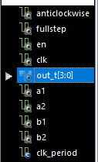

Rotate: Clock Wise, Step: Half Step

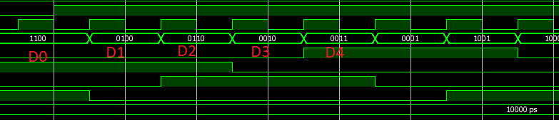

Rotate: Anti Clock Wise, Step: Half Step

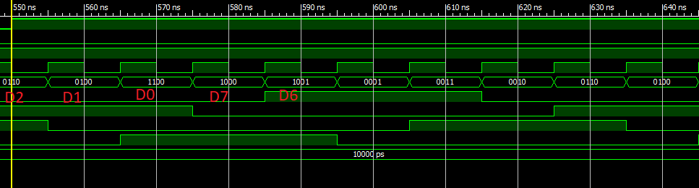

Rotate: Clock Wise, Step: Full Step

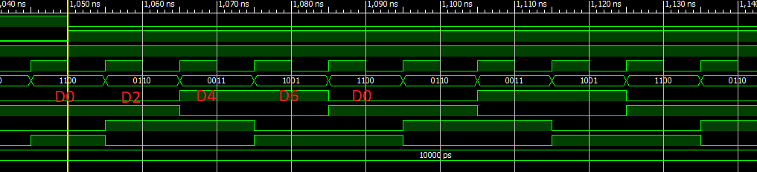

Rotate: Anti Clock Wise, Step: Full Step

